Tanulmányúton vettek részt a Széchenyi István Egyetem sportdiplomáciai képzésének hallgatói Barcelonában
A győri Széchenyi István Egyetem sportdiplomáciai képzésének hallgatói a közelmúltban szakmai tanulmányúton vettek részt Barcelonában. A háromnapos program során mélyebb betekintést nyertek a spanyol és katalán sportélet működésébe, a sportdiplomáciai kapcsolatokba, az intézményi struktúrákba és a professzionális sportkommunikáció gyakorlatába a képzés alapítója és szakfelelőse, dr. Kovács Barnabás volt barcelonai főkonzul vezetésével.
2016-ban indult a sportdiplomáciai szaktanácsadó képzés a Széchenyi István Egyetemen, amelyen az azóta eltelt közel tíz évben a magyar sportélet olyan meghatározó szereplői is diplomát szereztek, mint például Vári Attila vízilabdázó vagy Szász Emese párbajtőröző olimpiai bajnokok. Az egyéves posztgraduális szak alapítója és vezetője dr. Kovács Barnabás korábbi barcelonai főkonzul, aki a 2025-ben záróvizsgázó évfolyam számára is izgalmas tanulmányutat szervezett a katalán nagyvárosba. A háromnapos látogatás során a hallgatók nemcsak a helyi sportéletbe nyertek betekintést, de elmélyülhettek a professzionális sportkommunikációban is.
Már a hivatalos programot megelőző nap is emlékezetes pillanatokat tartogatott: a hallgatók közül többen részesei lehettek az FC Barcelona La Liga-bajnoki címe megünneplésének, amikor a város utcáin zajló parádé keretében a szurkolók és a labdarúgók együtt ünnepelték meg a győzelmet. Ez az élmény kivételes módon kapcsolta össze a sportdiplomácia elméleti ismereteit a sportkultúra közvetlen megtapasztalásával.
A program hivatalosan a Katalán Sportegyesületek Szövetsége irodájában kezdődött, ahol a hallgatók Ramón Alfonsedával, az FC Barcelona egykori játékosával és a veteránjátékosok szövetségének korábbi elnökével beszélgethettek. Ezt követően Gerard Figueras, a Katalán Generalitat sportért felelős korábbi főtitkára, valamint Ferran Pastor, az FC Barcelona protokollfőnök-helyettese tartott előadást. A nap során a hallgatók megtekintették a Camp Nou stadionhoz tartozó múzeumot, majd közös vacsorán vettek részt a barcelonai Futballáriumban, ahol a sport és gasztronómia találkozott egy informális, mégis szakmailag inspiráló környezetben.
Másnap fakultatív program keretében a csoport egy része ellátogatott Montserrat kolostorába, ahol kulturális és vallási szempontból is különleges élményben lehetett részük. Este a sport iránti szenvedély újra előtérbe került: többen élőben tekinthették meg a Barcelona–Villarreal labdarúgó-mérkőzést a legendás olimpiai stadionban.
A záró napon a hallgatók először a Katalán Labdarúgó-szövetség központját keresték fel. Ezt követően a résztvevők meglátogatták a Mundo Deportivo sportnapilap szerkesztőségét, ahol Xavier Díez Nolla szerkesztő fogadta a csoport tagjait, végül pedig vendégül látták őket Magyarország Barcelonai Főkonzulátusán, ahol a nemzetközi diplomácia gyakorlatába és a helyi feladatokba kaptak betekintést.
Sajtókapcsolat:
- Hancz Gábor, igazgató
- Kommunikációért és Sajtókapcsolatokért Felelős Igazgatóság
- +36 96 503 400/3788
- hancz.gabor@sze.hu
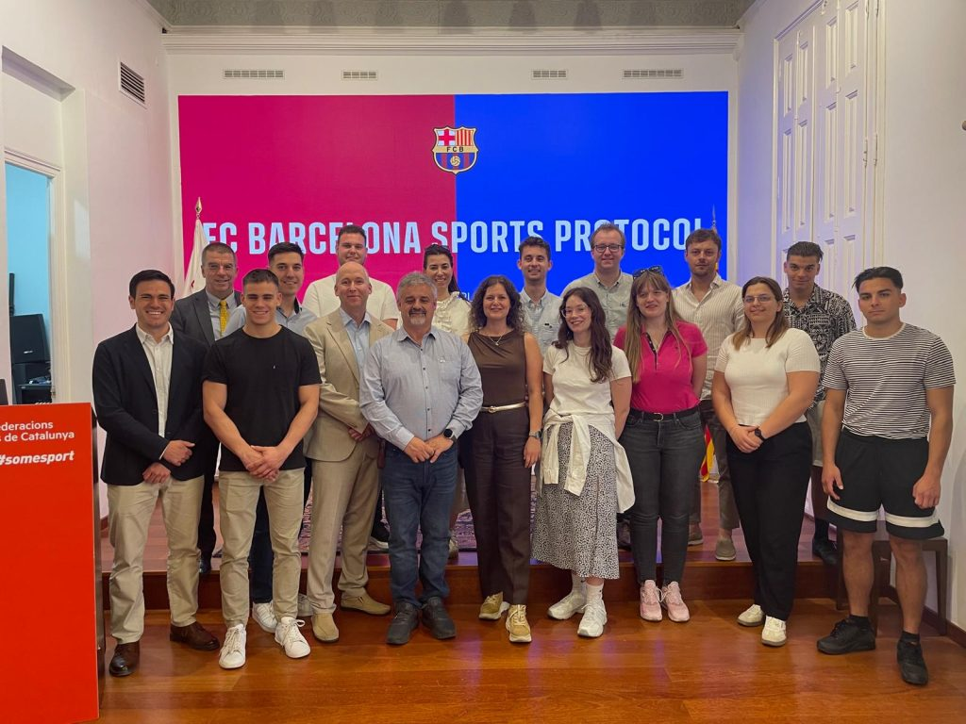 | © Széchenyi István Egyetem
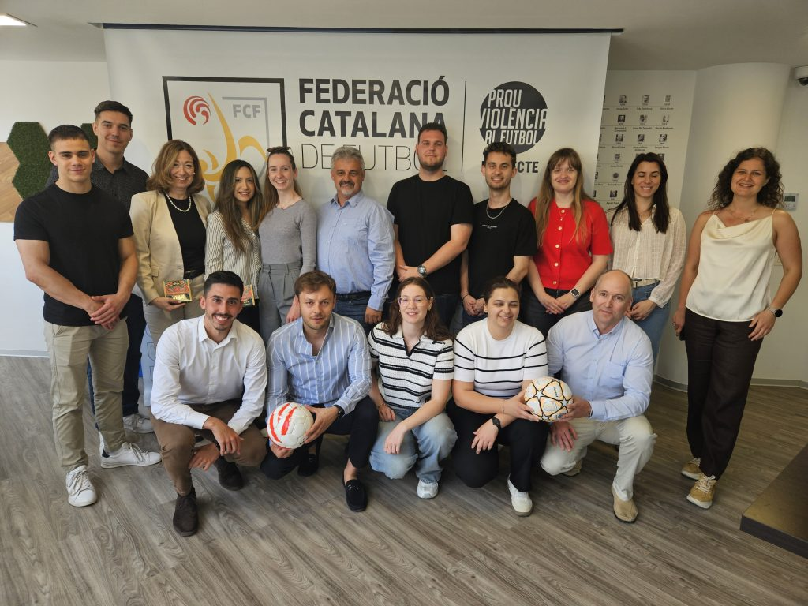 | © Széchenyi István Egyetem
Eredeti tartalom: Széchenyi István Egyetem
Továbbította: Helló Sajtó! Üzleti Sajtószolgálat
Ez a sajtóközlemény a következő linken érhető el:

